De Bazaar trots op schakelstation voor groene stroom
De Bazaar, het grootste special retail centrum in Nederland, is trots te kunnen aankondigen dat zij plaats maakt op haar terrein voor een schakelstation dat groene stroom vanaf de windparken voor de kust transporteert naar de regio.

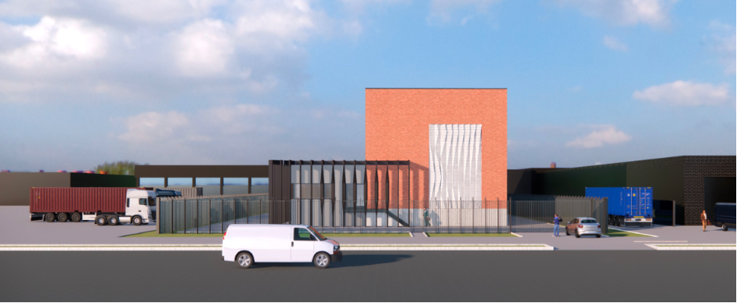

TenneT, de landelijk netbeheerder van het hoogspanningsnet, bouwt dit schakelstation. De bouw start op 14 augustus met het bouwrijp maken van de grond aan de Ringvaartweg achter Hal 23. Het schakelstation wordt een belangrijke hub om in de toenemende energievraag te kunnen voorzien.
De Bazaar is blij om een bijdrage te kunnen leveren aan de verduurzaming van de energievoorziening. Deze stap past in de vergroening van De Bazaar. Eerder legde de Bazaar al bijna 3.000 zonnepanelen op het dak van Hal 30 en zijn er enorme stappen gemaakt in het recyclen van afval.
Het schakelstation wordt een prachtige eyecatcher op het terrein van De Bazaar. Het ontwerp is van Powerhouse Company, een architectenbureau dat onder andere de Dutch Design Award won voor hun bijzondere ontwerpen.
De Bazaar is trots op de samenwerking met TenneT en op het schakelstation dat hierdoor mogelijk wordt gemaakt. Wij zijn ervan overtuigd dat het schakelstation een belangrijke bijdrage zal leveren aan de verduurzaming van de energievoorziening in deze regio
Over De Bazaar
De Bazaar is een gezellige combinatie van meer dan 1.000 winkels, outlets, markten en horeca uit alle delen van de wereld. De Bazaar huisvest onder andere de grootste versmarkt van Nederland en de Goudsouk, een knooppunt in de wereldhandel in 24kt goud. Jaarlijks bezoeken rond de 2 miljoen mensen De Bazaar. De Bazaar is elk weekend open.
Over TenneT
TenneT is eigenaar en beheerder van 25.000 kilometer aan hoogspanningskabels in Nederland en een groot deel van Duitsland. TenneT zet zich in voor een veilige en betrouwbare elektriciteitsvoorziening, 24 uur per dag en 365 dagen per jaar en stimuleert de energietransitie met als doel een duurzame, betrouwbare en betaalbare energietoekomst.

Over: De Bazaar
De Bazaar in Beverwijk een verrassende combinatie van 1200 winkels, kramen, outlets en horeca uit alle delen van de wereld. Met ruim 2 miljoen bezoekers per jaar staat De Bazaar in de top 3 van meest populaire dagtrips. De Bazaar is elk weekend tussen 10:00 en 18:00 uur geopend.

Newsroom
Bekijk het volledige persbericht inclusief meer foto's en video's in onze Newsroom.
Bekijk het volledige persbericht
Bekijk alle voorgaande persberichten

